**【冠通研究】**

制作日期：2022年12月26日

**尿素周报：供应收缩不敌需求减弱 期价重心下移**

摘要：

期货市场：尿素走出几周以来的震荡摇摆行情，期价重心出现明显回落。疫情感染人数由北向南蔓延，整体工业需求显著走弱，叠加高价抑制需求，上周期价重心有所回落，尽管周三期价试探性反弹，但反弹信心不足，周后期期价重心继续回落。周一，期价依托40日均线展开试探性反弹，试探性回补上周后期的缺口，深贴水期价再次有所反复，期价收于一根带下影线较长的大阳线，涨幅达到1.35%，反弹过程中成交量变动有限，日内持仓虽有增持，但尾盘大部分增仓离场，市场反弹信心并不坚决。

供应端来看，气头尿素限产范围扩大，以及山西部分煤制尿素企业受到大气污染治理而停产，日产规模略有下滑，但目前煤制尿素周度均值明显攀升，整体供应变动不大。12月26日，尿素日产大约14.7万吨，环比略有下滑0.2，同比偏高1.4万吨，开工率大约62.4%。

需求端，目前价格回落过程中，需求端采购意愿有限，市场成交僵持，工厂新单出货氛围一般。上周，复合肥以及三聚氰胺开工率结束连续上调，环比出现回落，特别是三聚氰胺开工率降幅扩大，疫情导致感染人数扩大，临近春节，企业停产放假范围增加，整体采购意愿非常有限，需求端偏弱。

库存来看，本周尿素企业库存继续下滑，不过下滑速度有所放缓。截止到12月22日，尿素工厂库存84.49万吨，护臂减少2.95万吨，降幅收窄至3.37%，同比增加9.66万吨，增幅12.41%。

目前，尿素现货价格稳中偏弱，疫情导致感染人数增加以及临近春节，工业企业停产规模略有扩大，上周三聚氰胺以及人造板材开工率出现了明显下滑。尿素期价上周开始震荡重心回落，打破了此前强势节奏，价格已经初显颓势，不过，目前期价处于深贴水状态，加上后续淡季承储企业采购以及部分地区小麦腊肥需求，市场现价在近期跌幅并未扩大，在一定程度上制约了期价的回调空间，近期高位震荡对待，上方关注2530-2580附近压力，下方关注2400附近中期均线附近支撑。

**现货价格动态**

现货市场来看，尿素现货价格走势偏弱。随着疫情感染人数持续增加，部分行业受到冲击，特别是发运不畅，加上春节临近，工业企业停产放假增加，需求端进一步走弱，尽管周中期价反弹走高刺激需求有一定复苏，但并未改变成交低迷的情况，现货报价偏弱。至本周五，北方尿素工厂主流出厂价格范围到2650-2700元/吨，新疆尿素工厂主流出厂报价涨至2350-2450元/吨，江苏及安徽尿素工厂出厂报价2750-2880元/吨。

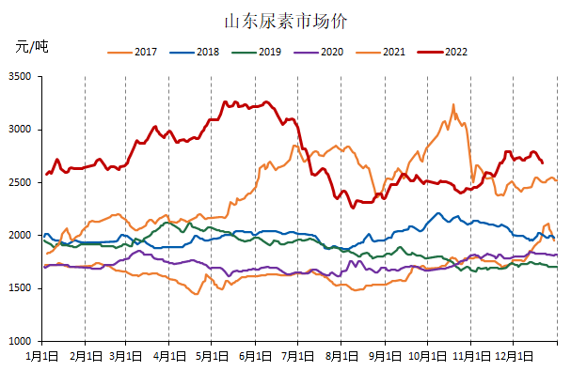

**期货动态**

尿素主力5月合约价格在上周出现了明显的重心下移，打破了此前连续4周周后期反弹的魔咒，疫情对于需求以及运输的冲击催化了市场情绪转弱，上周初，期价跳空低开低走，周三虽然期价试探性反弹，一度引发市场的担忧，但周四期价很快收回大部分涨幅，周五期价继续低开低走，跌至2450支撑位下方，此前强势行情已经发生转变。截止到12月23日，尿素主力5月合约报收于2435元/吨，较12月16日结算价下跌174.00元/吨，跌幅6.66%，振幅5.14%。

从技术图形来看，期价重心连续下移，短期均线掉头向下，5日均线下穿10、20日均线，期价运行在短期均线以及布林带通道中轨道下方，MACD绿柱向下扩大，相对强弱指标在50一线下方向下扩张，期价跌破2450附近重要支撑附近，此前强势行情已经发生转变。不过，期价加速下行，深贴水以及下方临近中期60日均线可能发挥一定的支撑作用，期价跌势或有放缓。

UR2305合约周度成交量1237.066万吨，周环比增加564.262万吨；持仓量213.078万吨，周环比减少3.474万吨，成交额307.464亿元，周环比增加132.419亿元；UR2305合约成为主力合约后，成交量明显增加，不过持仓量增幅相对有限，5月前的非主力合约持仓规模相对偏高。

上周，尿素期价重心明显回落，现货价格虽有回调，但降幅不及期价，尿素基差仍处于相对高位，以山东地区为基准，尿素1月合约基差106元/吨左右；5月基差255元/吨左右，处于近年同期高位水平，根据往年基差走势，后续或继续收窄，按照正常情况下，买保更合时宜，但考虑现货方面因素，5月淡储企业出库压力较大且需求旺淡季转换，暂时需谨慎对待。

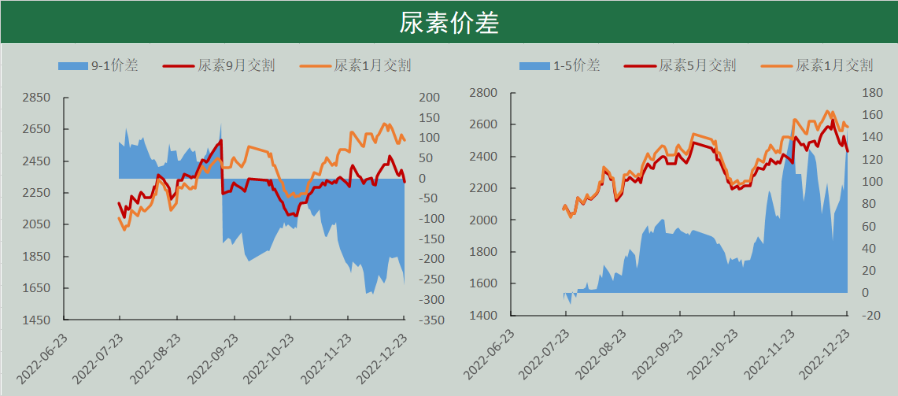

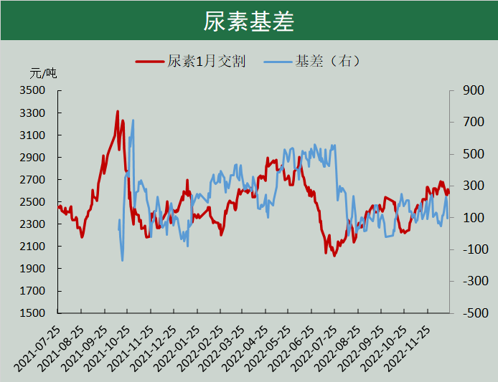

合约持仓方面，截止上周五，UR2305合约持仓量106539手，-1737手。从主力持仓变动来看，UR2305合约多空主力持仓变动有限，截止到12月23日，前五名多头主力持仓32839手，环比减少945手，前五名空头主力持仓32901手，周环比增加223手；前五名持仓由净多单转为净空单62手。

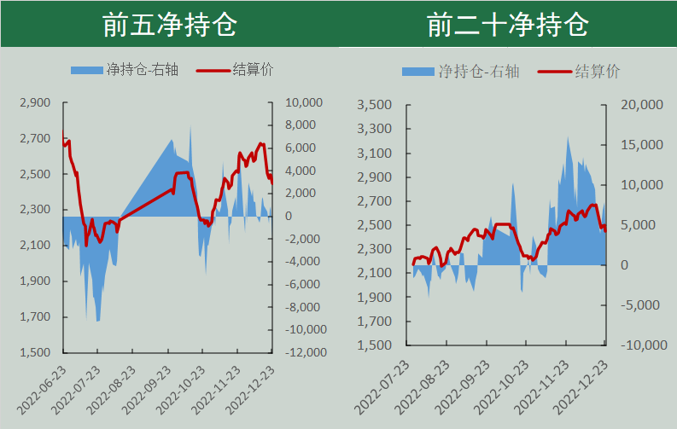

**尿素供应端**

气头尿素停产范围扩大，但煤制尿素产量攀升，整体尿素日产规模相对稳定。上周期，期国内尿素日均产量 14.55 万吨，较上周期+0.06 万吨。据中国氮肥工业协会数据显示，本周期，中国尿素产能利用率 65.18%，环比涨 0.26%，比同期上调 3.19%。煤制尿素 74.19%，环比涨 3.97%，比同期上调 4.97%。气制尿素 39.52%，环比跌 10.33%，比同期下调 2.00%。小中颗粒 64.85%，环比跌 0.77%，比同期上调 6.12%；大颗粒 66.77%，环比涨 5.28%,比同期下调 11.02%。

检修企业来看，本周部分企业出现检修：四川美丰、阳煤丰喜、云南云天化开始检修，拖累尿素日产规模；而恢复生产企业来看，山西兰花、瑞银生物、晋煤天源、玖源生态、云南祥丰恢复生产；下周期计划检修企业，中原大化、新建天运、鄂尔多斯化学工业。预计，下周尿素日产量将在 14.0-14.5 万吨附近。不过，需求注意的是，山西太原、长治、晋城、运城、临汾等地启动大气污染橙色预警，除要求部分钢铁、水泥、煤化工等行业根据排放量或停产，或错峰生产，上周后期山西部分地区尿素企业开始停产检修。

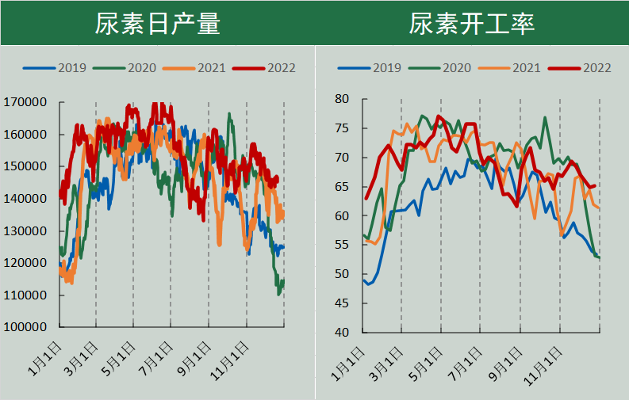

原料市场方面，尽管已经进入需求传统旺季，寒潮来袭令南方用电日耗运行在高位，但是需求提振力度较为有限：一方面，虽然疫情管控解除，但工业复苏情况缓慢，并未有明显好转，叠加冬季高耗能管控压力下，短期很难有明显增量；另一方面，目前电厂库存居于高位，去库较为缓慢，全国统调电厂库存在1.76亿吨；此外，在长协煤及性价比较高的进口煤补充下，电厂采购市场煤意愿疲软，煤价下跌压力加大。从供应端来看，受到冬季大气污染治理，以及部分煤矿完成年度生产任务原因，煤炭供应在高位继续增量较为有限，但运输形势好转，进口煤补充下，整体供应仍呈现相对宽松态势。临近春节，后续企业放假将继续拖累需求，若供应端没有明显收缩，缺乏明显利多情况下，价格走势或延续弱势运行。

截止到12月23日，秦皇岛动力煤Q5500报价在1260元/吨，较12月16日下调75元/吨；12月20日，无烟煤中块报价2070.0元/吨，较12月210日上调142.90元/吨。无烟煤与动力煤价差的扩大，令固定床以及水煤浆工艺加工利润价差扩大。

近期，天然气价格出现了震荡回落，据生意社数据监测，12月23日国内液化天然气均价为6990元/吨，12月15日，国内液化天然气价格在7850元/吨，国内液化天然气价格下跌10.95%。

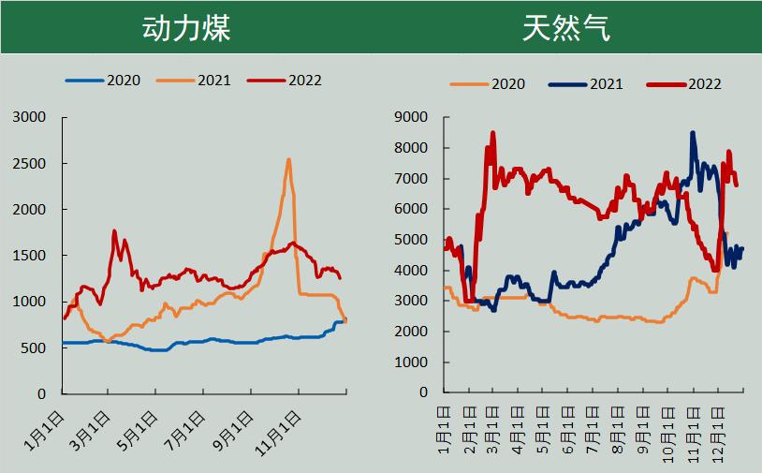

近期，合成氨价格下跌，截止到12月21日，河北地区合成氨价格3871元/吨，较12月16日下跌264元/吨，河北地区合成氨-尿素价差在1181元/吨，价差出现了明显的回落，在一定程度上将增加尿素供应。截止到12月23日，甲醇市场价格2290元/吨，较12月16日下调120元/吨。山东地区现货甲醇-尿素价差-400元/吨，目前甲醇与尿素价差已经低至往年同期偏低水平，后续关注甲醇下游需求变动，一旦有所好转，可以尝试做跨品种套利，不过目前需求端不匹配，二者还需谨慎对待。

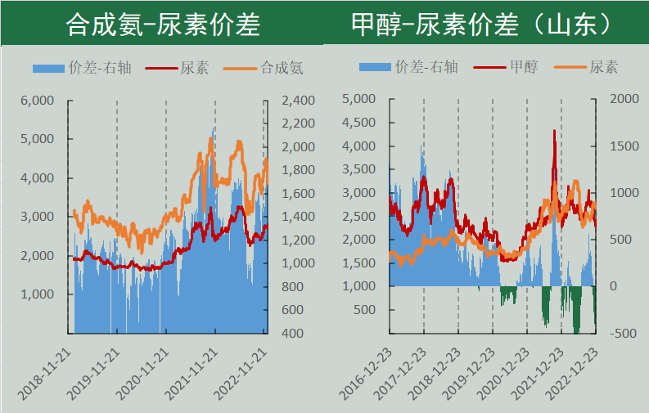

**尿素需求端**

上周，复合肥价格变动有限，截止到12月23日，45%氯基复合肥保持在3050元/吨，周环比持平。复合肥企业利润有所改善，企业加工利润341元/吨附近。不过，尿素价格初现颓势，尽管理论价格利润扩张，但价格下行过程中企业采购意愿减弱，若尿素价格出现较大下挫，复合肥企业收款难度可能会再次增加。从开工率来看，复合肥企业开工率45.23%，环比下降0.27个百分点；三聚氰胺开工率61.9%，环比下降4.44个百分点。目前人造板企业停产范围有所扩大，临近春节，企业生产积极性下降，工业需求有所转弱。

库存情况来看，本周，尿素企业库存继续下滑，不过下滑速度有所放缓。截止到12月22日，尿素工厂库存84.49万吨，护臂减少2.95万吨，降幅收窄至3.37%，同比增加9.66万吨，增幅12.41%；港口库存12.1万吨，环比下降11.10万吨，降幅47.85%，同比减少2.9万吨，降幅19.33%。

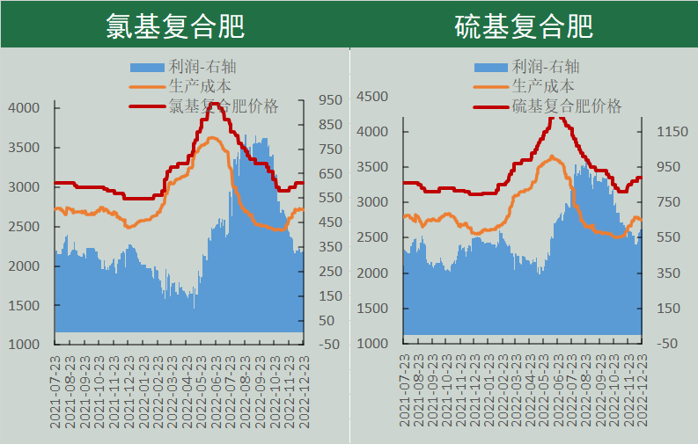

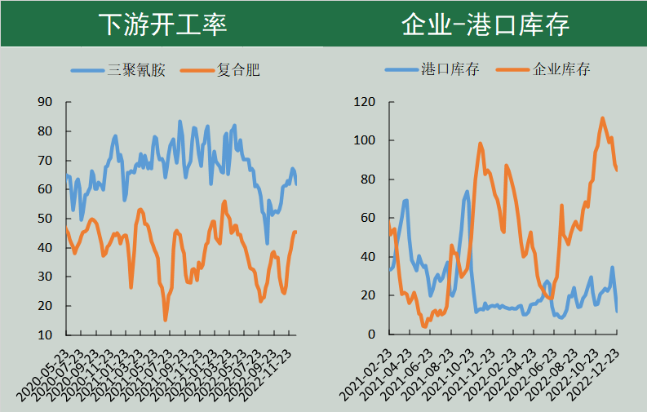

**国际市场**

国际市场来看，全球尿素市场货源供应仍较充足，多数进口市场采购意愿有限，市场整体仍呈供大于求的状态，国际尿素价格震荡下滑，截止到12月21日，散装小颗粒中国FOB价480.0美元/吨，周环比下降5美元/吨，波罗的海FOB报价425.00美元/吨，周环比下调22.50美元/吨；阿拉伯海湾价格475.00美元/吨，周环比下降10美元/吨。截止到12月15日，大颗粒中国FOB价报495.01美元/的，周环比下调22.50美元/吨，伊朗大颗粒FOB价格482.51美元/吨，环比持平，阿拉伯海湾大颗粒FOB价格497.51美元/吨，环比上调9.50美元/吨。原本市场预期12月下旬印度方面会公布新一轮标购计划，标购计划显然有所延迟，国际价格持续回落。

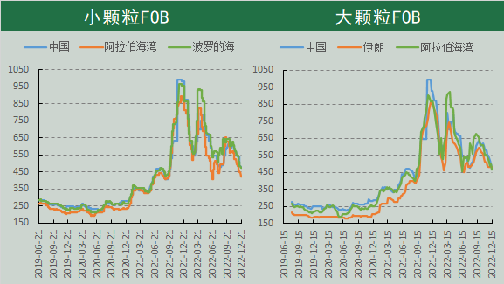

作者：冠通期货王静

期货从业资格号：F0235424

投资咨询证号：Z0000771

**本报告发布机构**

**--冠通期货股份有限公司（已获中国证监会许可的期货投资咨询业务资格）**

**免责声明：**

本报告中的信息均来源于公开资料，我公司对这些信息的准确性和完整性不作任何保证。报告中的内容和意见仅供参考，并不构成对所述品种买卖的出价或征价。我公司及其雇员对使用本报告及其内容所引发的任何直接或间接损失概不负责。本报告仅向特定客户传送，版权归冠通期货所有。未经我公司书面许可，任何机构和个人均不得以任何形式翻版，复制，引用或转载